# Github使用手册

<https://github.com/> 这是GitHub的官方网站，在官网上可以注册属于自己的GitHub账号

通过简单的步骤之后你就会有一个属于自己的GitHub账号。再简单注册完成之后会需要验证你所输入的邮箱才能正常使用你的GitHub。

 在注册完成之后，完成一些简单的设置之后，你需要创建一个属于自己的库

在登陆自己的GitHub账号之后，在网页右上角的小加号是用来创建自己的库的按钮，之后的步骤将网页翻译成中文之后，按提示进行创建自己的库即可。

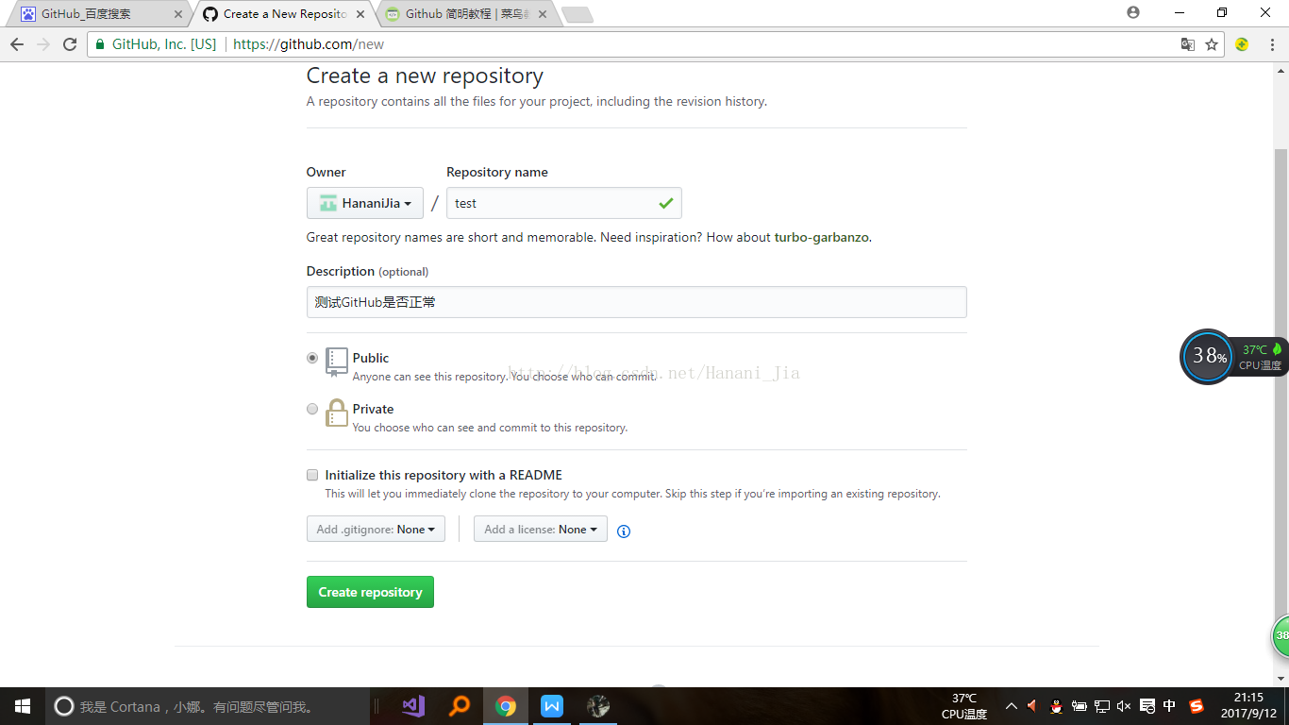

在创建完成自己的库之后，下面就要让自己的电脑克隆一个自己所创建的库，方面自己电脑上的代码同步到GitHub你所创建的库当中。

  为了实现，就需要安装一个软件，Git Bash。

git-scm.com 首先进入GitHub官网，下载适合自己电脑的版本

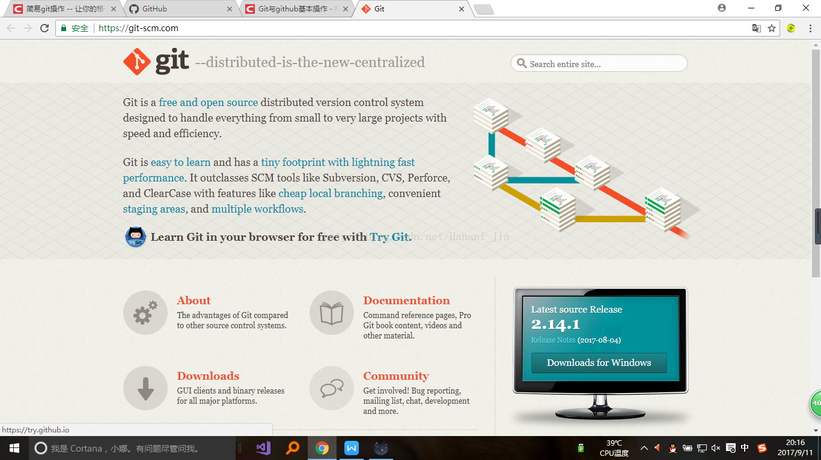

在安装过程中直接默认选项即可

安装好后打开git bash

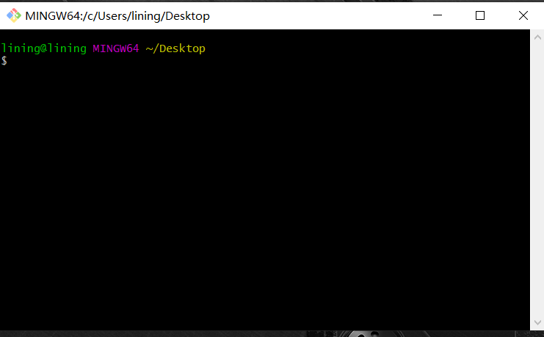

首先要在本地创建一个ssh key 这个的目的就是你现在需要在你电脑上获得一个密匙，就是咱们平时的验证码一样的东西，获取之后，在你的GitHub账号里边输入之后，你的电脑就和你的GitHub账号联系在一起了，这样以后就可以十分方便的通过Git bash 随时上传你的代码

获取密匙的时候需要输入

$ ssh-keygen-t rsa-C "your_email@youremail.com"

之后会有一些简单的让你确认的操作，之后让你会提示操作路径、密码等等，一般情况下就直接按回车一路过就可以。

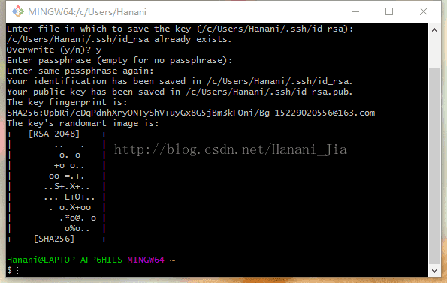

如果之后你出现了这个界面之后，就说明你的密匙已经成功创建了。现在你就需要去他刚刚显示的存储位置打开它，把其中的内容复制出来。

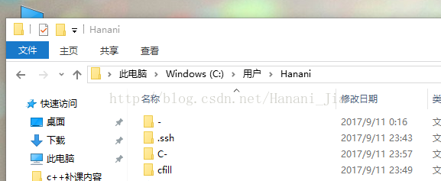

在.ssh这个文件夹中

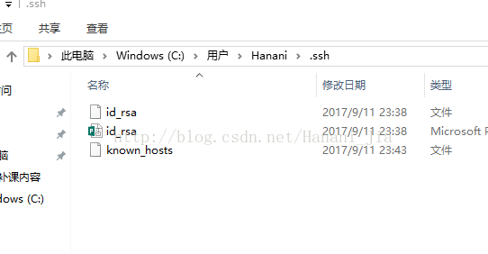

打开id_rsa的时候需要用记事本的方式打开。

登录到你的GitHub上边添加个密匙

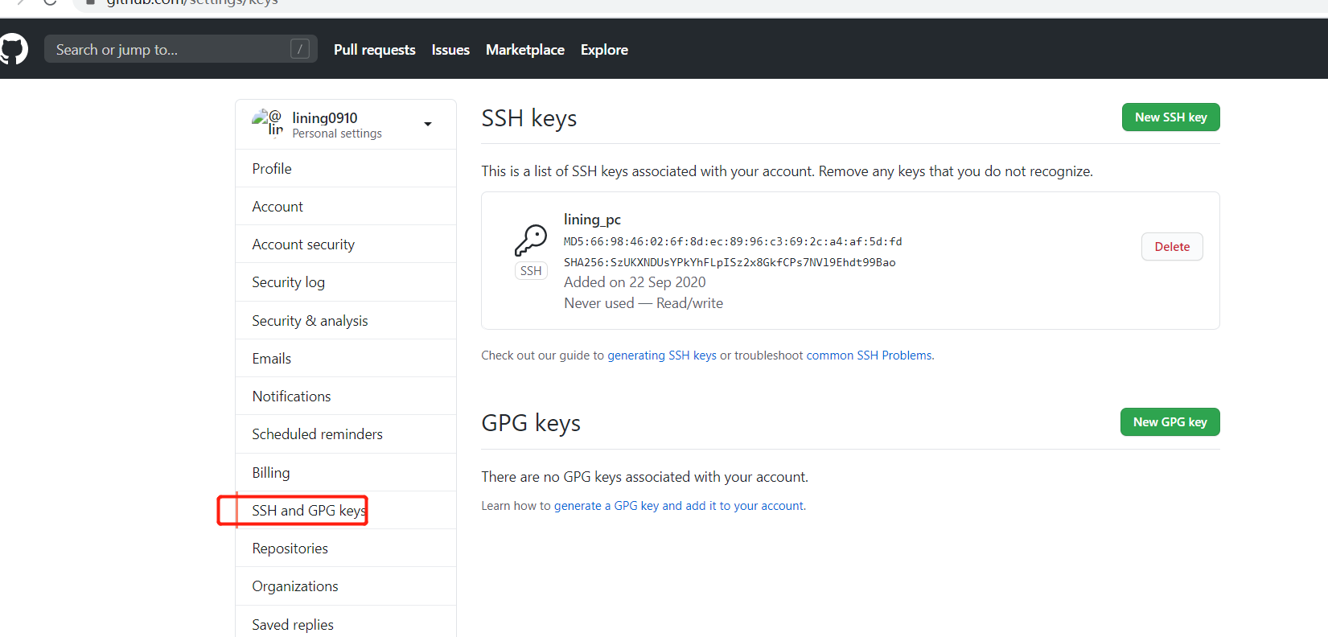

之后你就可以回到你的Git bash上边了

为了验证是否成功，在git bash下输入：ssh -T git@github.com

如果是第一次的会提示是否continue，输入yes就会看到：You've successfully authenticated, but GitHub does not provide shell access 。这就表示已成功连上github。

接下来我们要做的就是把本地仓库传到github上去，在此之前还需要设置username和email，因为github每次commit都会记录他们。

$ git config --global user.name "your name"

$ git config --global user.email "your_email@youremail.com"

进入要上传的仓库，右键git bash，添加远程地址：

$ git remote add origin [git@github.com:yourName/yourRepo.git](mailto:git@github.com:yourName/yourRepo.git)

后面的yourName和yourRepo表示你再github的用户名和刚才新建的仓库，加完之后进入.git，打开config，这里会多出一个remote "origin"内容，这就是刚才添加的远程地址，也可以直接修改config来配置远程地址。

创建新文件夹，打开，然后执行 git init 以创建新的 git 仓库。

### **检出仓库**

执行如下命令以创建一个本地仓库的克隆版本：

git clone /path/to/repository

如果是远端服务器上的仓库，你的命令会是这个样子：

git clone username@host:/path/to/repository